10. Внешний вид и описание работы программы

*10.1 Форма авторизации и регистрации*

При запуске программы пользователя встречает форма авторизации и регистрации. Для пользователей-сотрудников доступен только вход, а для пользователей-клиентов вход и регистрация.

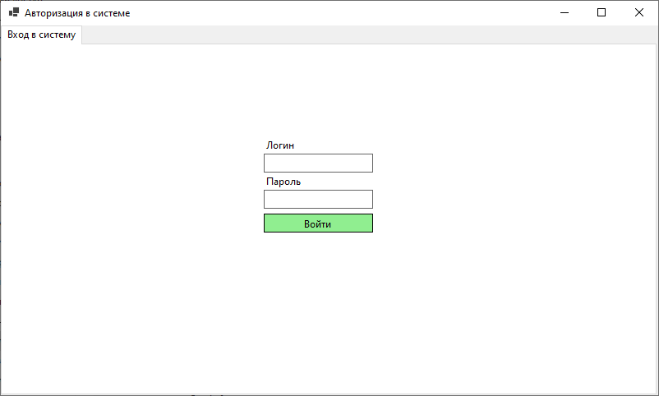

Рис. 1 Форма входа в систему сотрудника

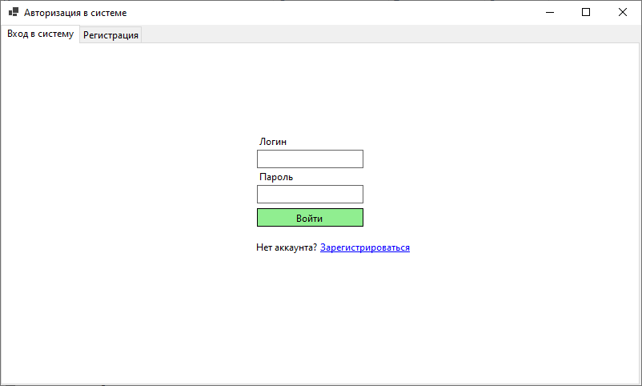

Рис. 2 Форма входа в систему клиента

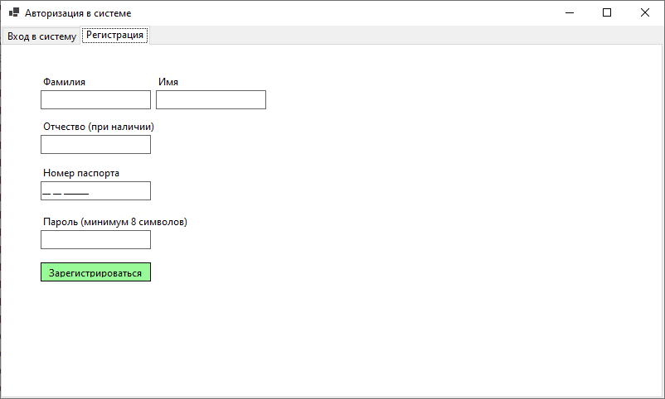

Рис. 3 Форма регистрации клиента

Изначально, в программе существует встроенная административная учетная запись с логином «Администратор» и паролем «12345678». Вход всех администраторов необходимо дополнительно подтверждать четырехзначным кодом, который в реальных системах отправляется пользователю, на пример, на мобильный телефон. В рамках нашего проекта, мы обусловимся, что четырехзначный код формируется из текущего значения минут и часов, к примеру, в 14 часов и 2 минуты код будет «1402».

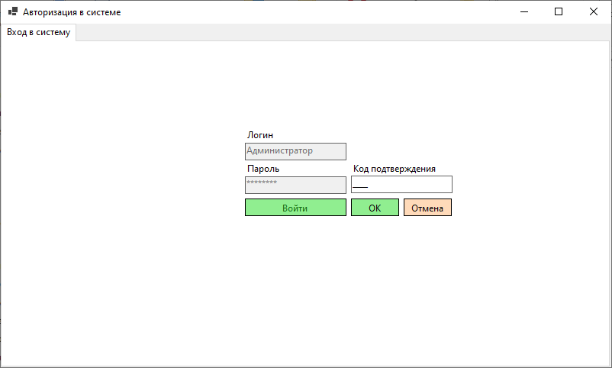

Рис. 4 Подтверждение входа администратора

*10.2 Рабочее место администратора*

Интерфейс рабочего места администратора включает две вкладки – со списком пользователей и списком отелей. На вкладке «Пользователи» можно добавлять и редактировать пользователей с уровнем прав «администратор» и «управляющий отелем».

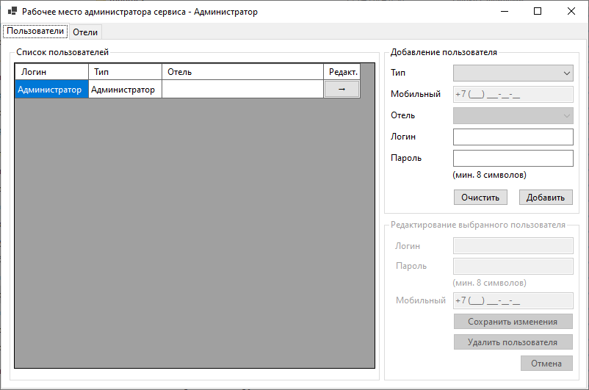

Рис. 5 Рабочее место администратора, вкладка «Пользователи».

Создадим первого управляющего с логином «ИвановАВ» и паролем «12345678». Номер мобильного для него не указывается, но можно выбрать из списка отель. Так как в системе пока нет ни одного отеля, список будет пуст.

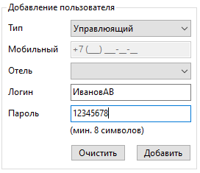

После нажатия кнопки «Добавить» будет создана учетная запись, выведено уведомление и пользователь отобразится в таблице на форме. В этой таблице отображается логин пользователя, тип учетной записи и отель, в котором работает сотрудник.

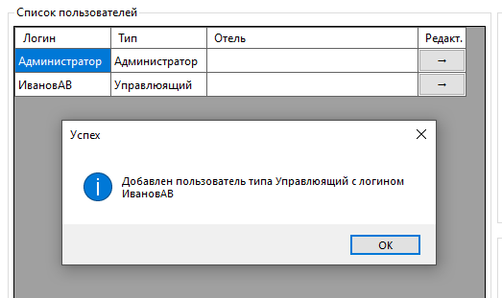

Рис. 6 Уведомление о добавлении пользователя

Если будут введены не все необходимые для создания учетной записи данные, будет выведено сообщение об этом.

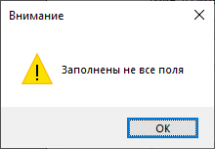

Рис. 7 Предупреждение о незаполненных полях

Данные существующего пользователя можно изменить, нажав кнопку в таблице напротив нужного пользователя. После этого станет активна область редактирования, где можно просмотреть текущие данные и изменить их, а также полностью удалить учетную запись. Для редактирования учетной записи администратора, так же, как и при авторизации, потребуется указать четырехзначный код.

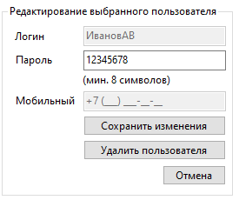

Рис. 8 Редактирование пользователя

Создадим еще несколько управляющих и перейдем на вкладку «Отели». Здесь можно просматривать список всех отелей, редактировать их и добавлять новые.

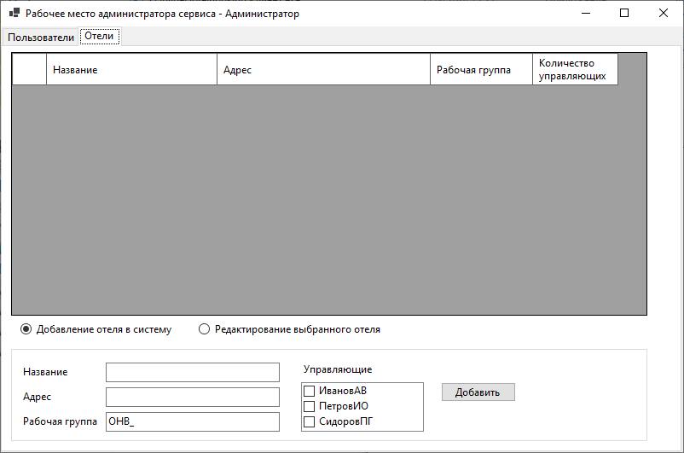

Рис. 9 Вкладка «Отели»

Создадим отель. Заполним требуемые данные и назначим управляющего из списка. У отеля может быть несколько управляющих, но один управляющий не может работать сразу в нескольких отелях.

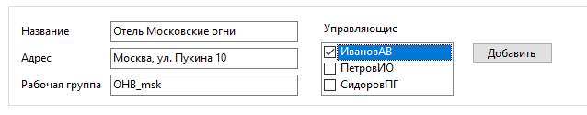

Рис. 10 Добавление отеля

После добавлени отеля в систему получим уведомление.

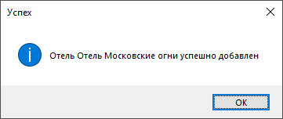

Рис. 11 Уведомление об успешном добавлении отеля

После этого отель отобразится в таблице на форме.

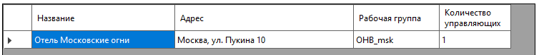

Рис. 12 Отображение отеля в таблице отелей

А на вкладке «Пользователи» на против соответствующего сотрудника.

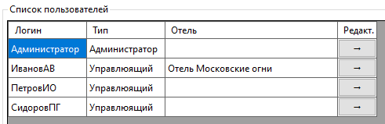

Рис. 13 Отображение отеля в таблице пользователей

Для обеспечения безопасности, сотрудники одного отеля не смогут войти в систему другого отеля, даже если в этих отелях существуют учетные записи с одинаковыми логином и паролем. На практике это может быть реализовано разными способами, в нашем проекте это реализовано путем проверки рабочей группы компьютера под управлением Windows. Обусловимся, что компьютеры администраторов сервиса должны иметь рабочую группу «OnlineHotelBooking», рабочая группа компьютеров сотрудников должна начинаться с префикса «OHB_» и заканчиваться обозначением сокращенного наименования отеля. Рабочая группа компьютера клиента произвольная. На примере выше для отеля «Отель Московские огни» было выбрано обозначение «msk» и рабочая группа тогда имеет значение «OHB_msk». Именно на это значение и проверяется рабочая группа компьютера сотрудника при авторизации.

Добавим еще несколько отелей.

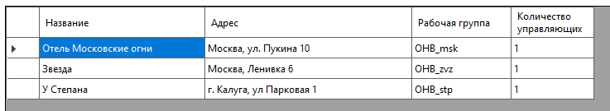

Рис. 14 Список отелей

*10.3 Рабочее место управляющего отелем*

Интерфейс рабочего места управляющего включает три вкладки – со списком пользователей, списком номеров и параметрами бронирования. На вкладке «Пользователи» можно добавлять и редактировать пользователей с уровнем прав «управляющий отелем» и «менеджер».

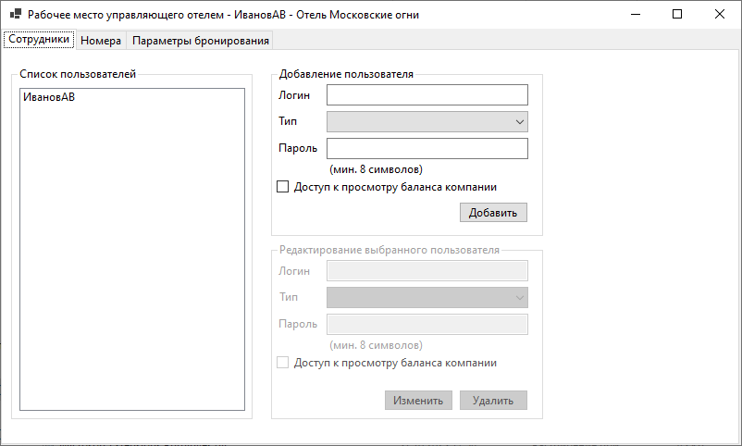

Рис. 15 Рабочее место управляющего отелем

Создадим учетную запись менеджера. Заполняем необходимые поля, при необходимости даем сотруднику доступ на просмотр денежного баланса отеля и нажимаем кнопку «Добавить».

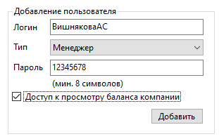

Рис. 16 Добавление пользователя

После добавления мы получим уведомление и пользователь отобразится в таблице на форме.

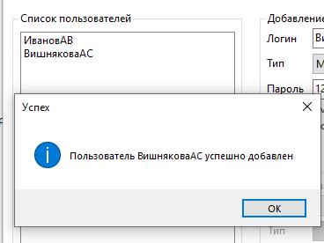

Рис. 17 Уведомление о добавлении пользователя

На вкладке «Номера» можно просматривать, изменять и добавлять номера в отель. Среди параметров нужно указать номер комнаты, количество гостей, цена за сутки и выбрать тип номера. Добавим несколько номеров. После добавления номера будет показано уведомление и номер отобразится в таблице на форме.

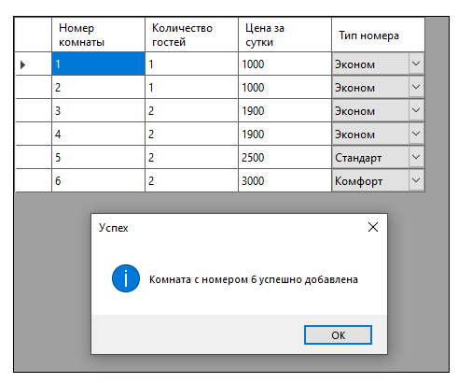

Рис. 18 Уведомление о добавлении номера

На вкладке «Параметры бронирования» настраиваются параметры бронирования комнаты в зависимости от ее типа, такие как размер предоплаты за бронирование в процентах и срок бесплатной отмены бронирования в сутках. Если клиент отменяет бронь до истечения этого срока, то размер предоплаты ему возвращается.

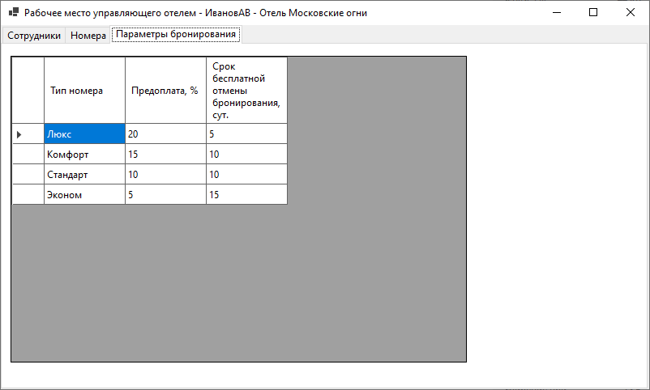

Рис. 19 Вкладка «параметры бронирования»

Добавим таким же образом учетную запись менеджера и номера для других отелей.

*10.4 Рабочее место менеджера*

Интерфейс рабочего места менеджера включает вкладки «Подбор номера», «Активные бронирования», «Архив» и, если получено разрешение, «Баланс». На вкладке «Подбор номера» осуществляется подбор номера клиенту, например, оформляющему заказ по телефону, по параметрам: даты заселения, количество гостей, тип номера. После указания нужных параметров и нажатия кнопки «Поиск», в таблице на форме отобразится список подходящих номеров.

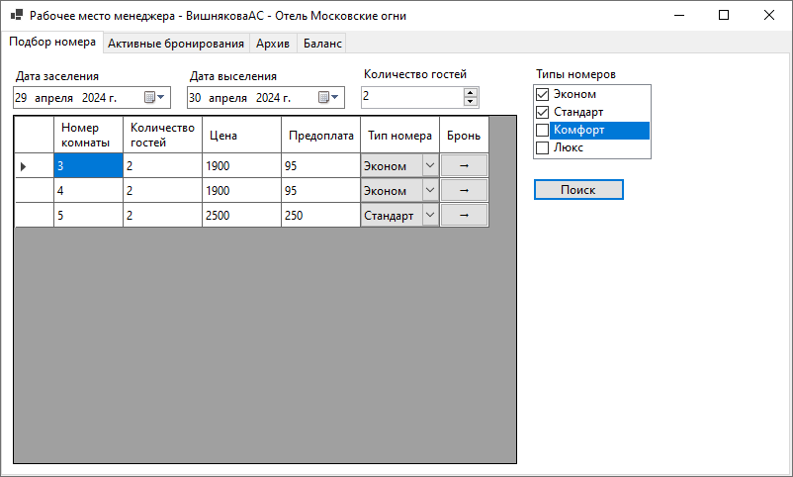

Рис. 20 Рабочее место менеджера

Чтобы забронировать номер, нужно нажать кнопку в таблице напротив соответствующего номера, после этого откроется форма ввода данных клиента. Менеджер заполняет данные клиента, подтверждает получение денежных средств от клиента и нажимает кнопку «забронировать».

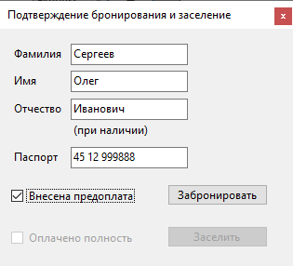

Рис. 21 Подтверждение бронирования

После этого получим уведомление об успешном бронировании.

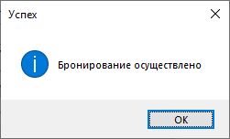

Рис. 22 Уведомление об успешном бронировании

Если клиент заселяется день-в-день, то на форме подтверждения бронирования менеджеру нужно будет подтвердить полную оплату от клиента и нажать кнопку «заселить».

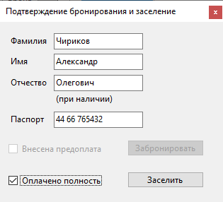

Рис. 23 Заселение

Запись о бронировании отобразится в таблице на вкладке «Активные бронирования».

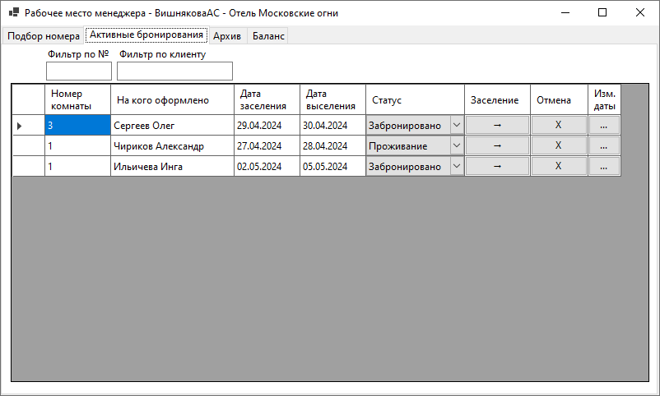

Рис. 23 Активные бронирования

На этой вкладке мы можем просматривать список бронирований и текущих проживаний, производить фильтрацию по номеру комнаты или по имени клиента, производить заселение, отменять бронирование и изменять даты бронирования.

Произведем фильтрацию по номеру комнаты, например, отобразим только записи с комнатой №1. Указываем в соответствующем поле номер и нажимаем клавишу «enter».

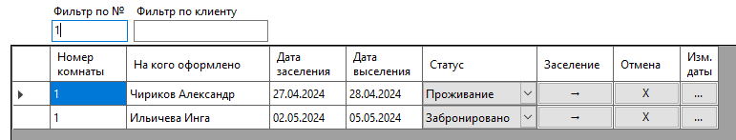

Рис 24. Фильтрация

Если в списке бронирований есть запись, дата заселения которого – сегодняшняя, то появится возможность произвести заселение. Менеджеру нужно будет подтвердить получение доплаты за номер от клиента:

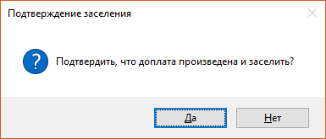

Рис. 25 Подтверждение доплаты и заселение

Можно произвести отмену бронирования или досрочно завершить проживание в номере. После подтверждения отмены будет показано окно с информацией о возврате либо не возврате залога за бронирование:

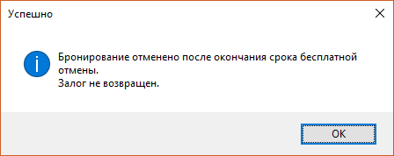

Рис. 26 Отмена бронирования

Можно изменить даты бронирования в доступных рамках:

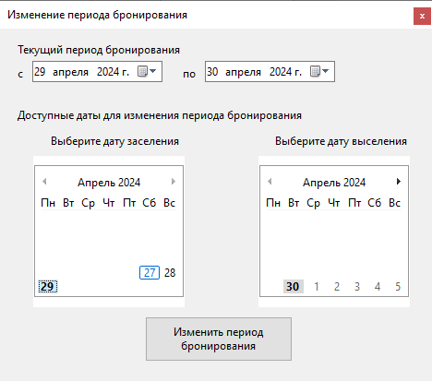

Рис. 27 Изменение периода бронирования

На вкладке «Архив» отображаются все отмененные бронирования и завершенные проживания:

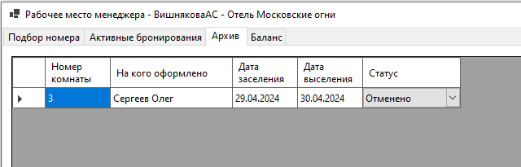

Рис. 28 Архив отмененных бронирований и завершенных проживаний

На вкладке «Баланс» отображается суммарный денежный баланс отеля и история изменения счета с указанием даты, типом и размером операции:

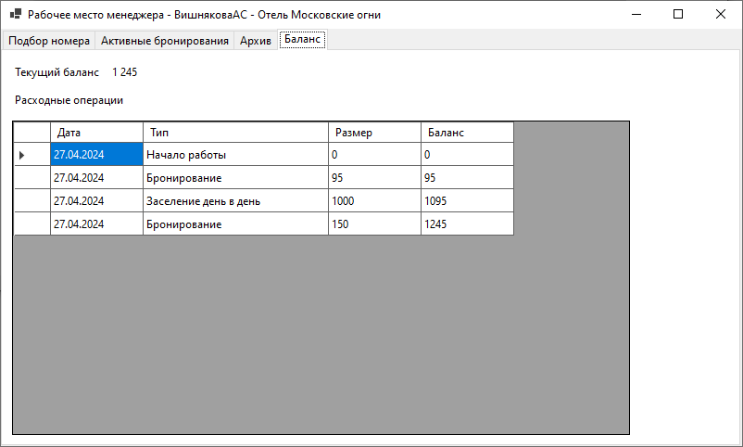

Рис. 29 Баланс

*10.5 Интерфейс программы у клиента*

При запуске программы клиенту доступны два варианта – вход и регистрация. Если клиент бронировал номер через менеджера, то после регистрации и присвоения ему логина, запись о его бронировании будет найдена по номеру паспорта и отображена в его личном кабинете. Зарегистрируем клиента, уже забронировавшего номер через менеджера. Заполняем необходимые данные и нажимаем «Зарегистрироваться».

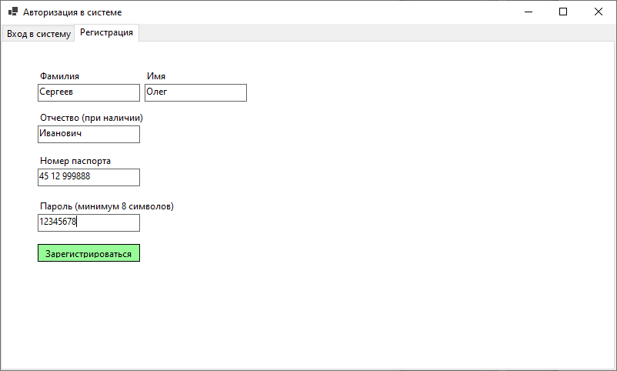

Рис. 30 Окно регистрации клиента

После это будет показано уведомление.

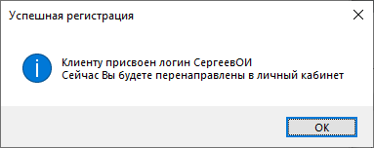

Рис. 31 Присвоение логина

Открывается интерфейс программы для клиента. Первые три вкладки дублируют вкладки интерфейса менеджера – «подбор номера», «активные бронирования» и «архив». В этом интерфейсе клиент имеет возможность самостоятельно подбирать номер и осуществлять бронирование, однако теперь ему доступны все отели системы. Доступа к информации о бронировании других клиентов у клиента нет.

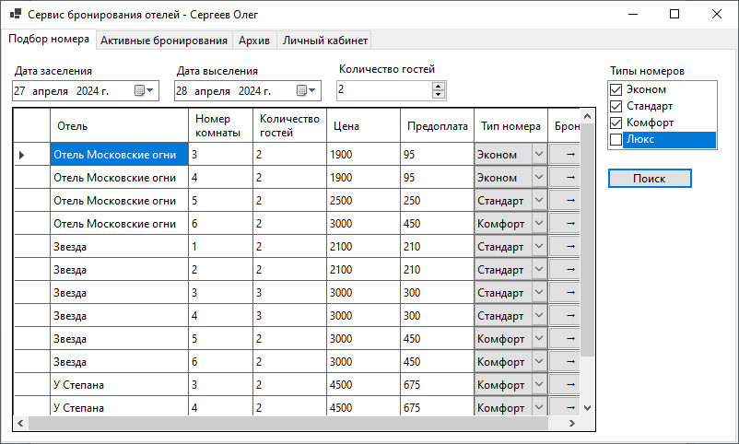

Рис. 32 Список подходящих номеров всех отелей

На вкладке «Личный кабинет» клиент может просматривать, дополнять и изменять свои персональные данные.

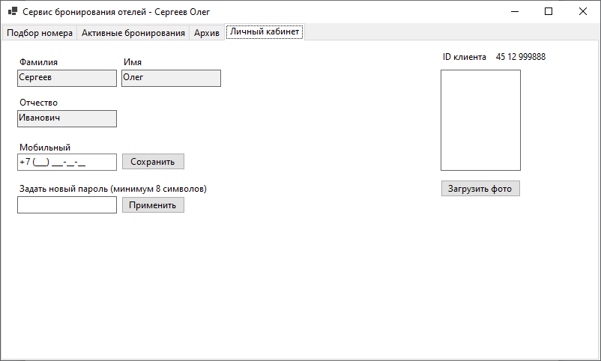

Рис. 33 Личный кабинет

Также клиенту доступна функция загрузки фотографии профиля. Чтобы загрузить фотографию нужно нажать кнопку «загрузить фото», после чего откроется диалоговое окно с выбором файла в формате .jpg. После загрузки файла, фотография отобразится на форме.

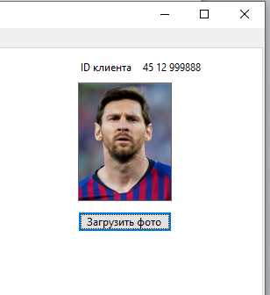

Рис. 34 Отображение загруженной фотографии клиента на форме